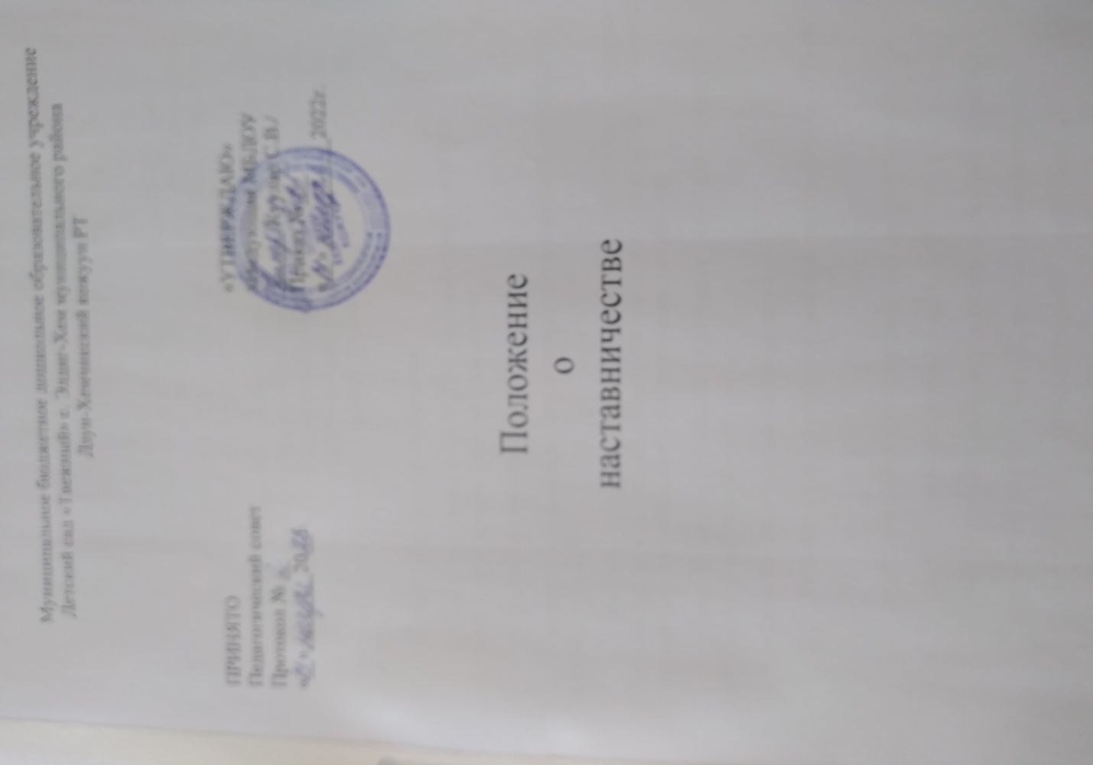

1. Общие положения
1.1 Настоящее положение разработано в МБДОУ детский сад «Таежный» с. Элдиг-Хем (далее – ДОУ) в соответствии с ФЗ от 29.12.2012 №273-ФЗ «Об образовании в Российской Федерации» и регламентирует деятельность педагогов.
1.2. Наставничество- разновидность индивидуальной работы с молодыми и начинающими педагогами, которые не имеют трудового стажа педагогической деятельности в детском саду или имеют педагогический стаж не более 3 лет занимаемой должности (далее- молодой педагог).
1.3. Наставничество включает в себя систематическую индивидуальную работу опытного педагога, имеющего квалификационную категорию и стаж педагогической работы не менее 5 лет (далее- педагог-наставник) по развитию у молодого педагога профессиональных навыков и умений, по преумножению его знаний в области дошкольного воспитания и обучения.
2. Цели и задачи наставничества
2.1. Цель наставничества в ДОУ – оказание помощи молодым педагогам в их профессиональном становлении.
2.2. Задача наставничества в ДОУ:
- привить молодым педагогам интерес к педагогической деятельности и закрепить их в ДОУ;
- ускорить процесс профессионального становления молодых педагогов, развить их способности самостоятельно и качественно выполнять возложенные на их обязанности по занимаемой должности;
- способствовать успешной адаптации молодых педагогов к корпоративной культуре и ценностям.
3. Организационные основы наставничества
3.1. Наставничество организуется на основании приказа заведующего
ДОУ.
3.2. Руководство деятельностью педагогов-наставников осуществляет
старший воспитатель и заведующий ДОУ.
3.3. Заведующий ДОУ выбирает педагога-наставника из наиболее
подготовленных воспитателей по следующим критериям:
- высокий уровень профессиональной подготовки;
- развитые коммуникативные навыки и гибкость в общении;
- опыт воспитательной и/или методической работы;
- стабильные результаты в работе;
- богатый жизненный опыт;
- способность и готовность делиться профессиональным опытом;
3.4. Педагог-наставник может иметь одновременно не более трех
подшефных молодых педагогов.
3.5. Кандидатуры педагогов-наставников рассматривает и утверждает
Педагогический совет и заведующий ДОУ.
3.6. Назначение производится при обоюдном согласии педагога-
наставника и молодого специалиста, за которым он будет
закреплен, по рекомендации Педагогического совета. Назначение
утверждает приказ заведующего ДОУ.
3.7. Наставничество устанавливается для следующих категорий
сотрудников ДОУ:
- педагогов, не имеющих трудового стажа педагогической
деятельности в детском саду;
- педагогов, имеющих стаж педагогической деятельности
не более трех лет занимаемой должности;
- педагогов, переведенных на другую должность, в случае если
выполнение ими новых служебных обязанностей требует рас-
ширения и углубления профессиональных знаний и овладения
определенными практическими навыками;
3.8. Замена педагога-наставника производится приказом заведующего в следующих случаях:
- увольнение педагога-наставника;
-перевода на другую должность молодого педагога или педагога-наставника;
- привлечения педагога-наставника к дисциплинарной ответственности;
- психологической несовместимости педагогов;
3.9. показателями оценки эффективности работы педагогов являются:
- качественное выполнение молодым педагогом должностных обязанностей в период наставничества;
- активное участие молодого педагога в жизни ДОУ, выступления на методических мероприятиях ДОУ, мероприятиях различных уровней;
- участие молодого педагога в конкурсах профессионального мастерства различного уровня;
Оценка производится по сравнительным результатам начального и итогового контроля.
3.10. За успешную работу педагог-наставник отмечается заведующим ДОУ по действующей системе поощрения, вплоть до представления к почетным грамотам и званиям.

4. Обязанности педагога-наставника
4.1. Знать требования законодательства в сфере образования, ведомственных нормативных актов, локальных актов ДОУ, определяющих права и обязанности молодого педагога по занимаемой должности.
4.2. Изучать:
- деловые и нравственные качества молодого педагога;
- отношение молодого педагога к проведению воспитательной и образовательной деятельности, коллективу ДОУ, воспитанникам и их родителям (законным представителям);
4.3. Вводить в должность и проводить необходимое обучение.
4.4. Контролировать и оценивать самостоятельное проведение молодым педагогом образовательной деятельности, мероприятий.
4.5. Разрабатывать совместно с молодым педагогом план профессионального становления, давать необходимую помощь.
4.6. Оказывать молодому педагогу индивидуальную помощь в овладении педагогической деятельностью, практическими приемами и способами качественного проведения образовательной деятельности, мероприятий с детьми и/или родителями (законными представителями) детей, выявлять и совместно устранять допущенные ошибки.
4.7. Развивать положительные качества молодого педагога, корректировать его поведение в ДОУ, привлекать к участию в общественной жизни коллектива, содействовать расширению общекультурного и профессионального кругозора.
4.8. Подводить итоги профессиональной адаптации молодого педагога, составлять отчет по результатам наставничества, с предложениями о перспективе профессионального становления молодого педагога.

5. Права педагога-наставника
5.1. Подключать с согласия заведующего ДОУ (старшего воспитателя) других сотрудников для дополнительного обучения молодого педагога.
5.2. Требовать рабочие отчеты у молодого педагога в устной и письменной форме.

6. Обязанности молодого педагога
6.1. Изучить ФЗ от 29.12.2012 №273-ФЗ «Об образовании в РФ», ФГОС ДО и другие законодательные и нормативные акты, а также локальные акты, определяющие его деятельность, особенности работы ДОУ и функциональные обязанности по занимаемой должности.
6.2. Выполнять план профессионального становления в установленные сроки.
6.3. Постоянно работать над повышением профессионального мастерства, овладевать практическими навыками по занимаемой должности.
6.4. Учиться у педагога-наставника передовым методам и формам работы, конструктивно строить свои взаимоотношения с ним.
6.5. Повышать свой образовательный и культурный уровень.
6.6. раз в два-три месяца отчитываться по своей работе перед наставникам-педагогом и старшим воспитателем.

7. Права молодого педагога
7.1. Вносить на рассмотрение администрации ДОУ предложения по совершенствованию работы, связанной наставничеством.
7.2. Защищать свою профессиональную честь и достоинство.
7.3. Знакомиться с жалобами и другими документами, содержащими оценку его работы, давать по ним объяснения.
7.4. Повышать квалификацию всеми удобными способами.
7.5. Защищать свои интересы самостоятельно и/или через представителя в случае дисциплинарного или служебного расследования, связанного с нарушением норм профессиональной этики.
7.6. требовать конфиденциальности дисциплинарного расследования, за исключением случаев, предусмотренных законодательством.

8. Руководство работой педагога-наставника
8.1. Организация работы педагогов-наставников и контроль их деятельности возлагается на старшего воспитателя и заведующего ДОУ.
8.2. Старший воспитатель обязан:
- представить назначенного педагога-наставника молодому педагогу, объявить приказ о закреплении педагога-наставника;
- создавать необходимые условия для совместной работы педагога-наставника и молодого педагога;
- оказывать методическую помощь педагогам;
- посещать отдельные мероприятия и образовательную деятельность, проводимые педагогом-наставником и молодым педагогом;
- организовывать обучение педагогов-наставников передовым формам и методам индивидуальной воспитательной работы, основам педагогики и психологии, оказывать им методическую и практическую помощь в составлении планов;
- изучить, обобщить и распространить положительный опыт организации наставничества;
- фиксировать профессионально-значимые умения молодого педагога в процессе взаимодействия с педагогом-наставником в оценке молодого воспитателя.
8.3. Непосредственную ответственность за работу педагогов-наставников с молодыми педагогами несет старший воспитатель.

9. Документы, регламентирующие наставничество
9.1. К документам, которые регламентируют деятельность педагогов-наставников, относятся:
- Настоящее Положение;
- приказы заведующего ДОУ об организации наставничества;
- годовой план работы;
- методические рекомендации при работе по наставничеству.
9.2. По окончании срока наставничества педагог-наставник в течение 10 рабочих дней должен сдать старшему воспитателю:
- индивидуальный план работы с молодым педагогом;
- отчет по результатам наставничества, с предложением о перспективе профессионального становления молодого воспитателя;
- конспекты мероприятий, проведенных за период наставнической деятельности.



